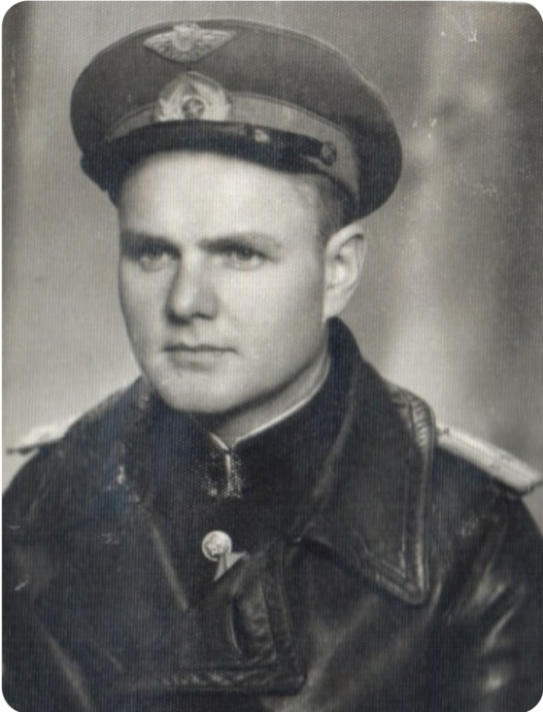

Немыкин
Дмитрий Александрович

Дата рождения | 15.09.1915
Место рождения | с.Мостовое, Мостовский район, Краснодарский край
Дата призыва в РККА | 1936
Место призыва (наименование городского (районного) военного комиссариата, осуществившего призыв) | Кошехабльский РВК, Краснодарский край, Адыгейская АО
Место службы | 427 истребительный авиаполк 294 истребительная авиадивизия4 истребительный авиакорпус
Звание, должность | подполковник
Участие в войне (военнослужащий, партизан, подпольщик, вольнонаёмный состав) | военнослужащий
Награды | орден Красной Звезды (2), орден боевого Красного знамени, медаль За оборону Москвы 01.05.1944, медали За Отвагу (2), медаль За боевые заслуги ,медаль За взятие Будапешта, орден Отечественной Войны 1,2 степени
Краткая биография
Дата и место гибели (пропажи без вести, смерти, пленения) | 2004
Место и вид захоронения в годы войны и (или) перезахоронения послевоенное время (область (республика, край), район (округ), населённый пункт (город, деревня, поселок, село, станица, хутор)

